研究生导师审核培养计划操作步骤

- 使用360安全浏览器，打开我校主页www.scuec.edu.cn，点击主页右下角“研究生管理”或直接在浏览器地址栏输入http://yjs.scuec.edu.cn
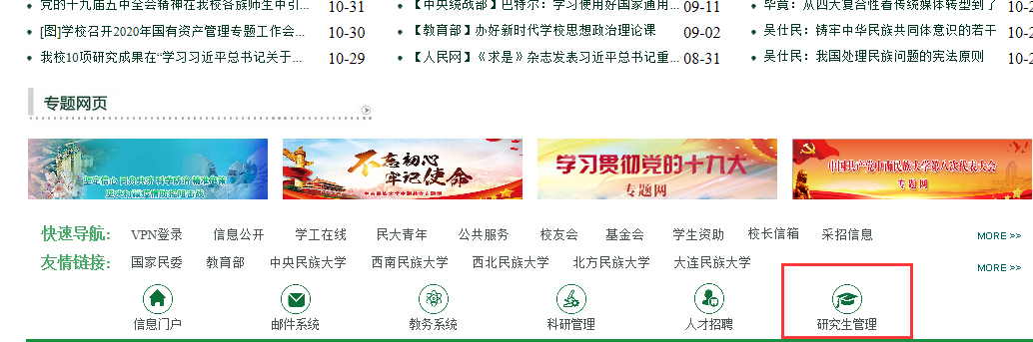

2. 输入工号和密码（与信息门户一致），登录系统
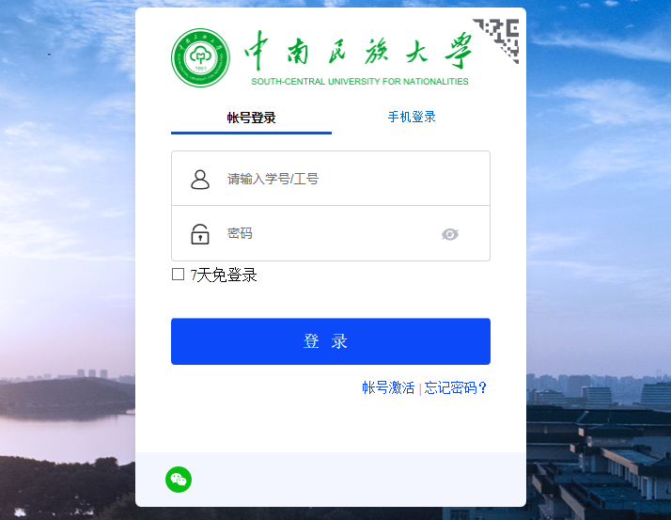

3. 点击左侧“导师服务”模块→“培养计划导师审核”
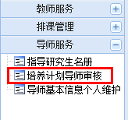
- 进入审核页面
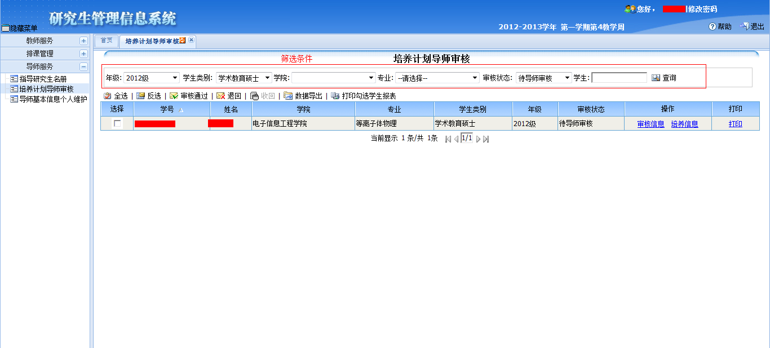
通过筛选条件找到所带学生信息，在操作界面，可以查看培养计划信息、审核学生的培养计划。
培养信息：
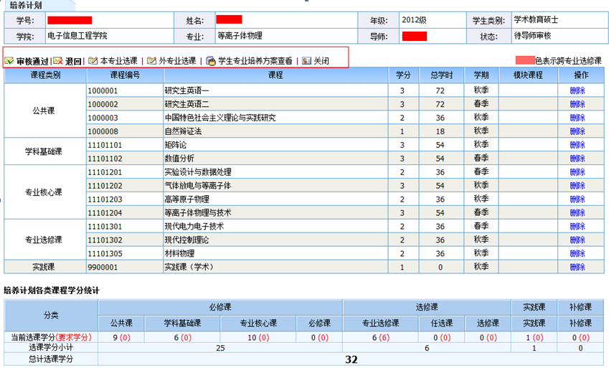
审核通过：可以直接审核通过学生的培养计划。
退回：将培养计划退回至草稿状态。
本专业选课：可帮学生进行选课操作。
外专业选课：可以帮学生选择跨学科的课程作为任选课，要求最低学分2分的课程（与公选课二选一，选择公选课的学生可以不选）。
学生专业培养方案查看：查看学生培养方案信息。
关闭：关闭当前页面。

审核信息：
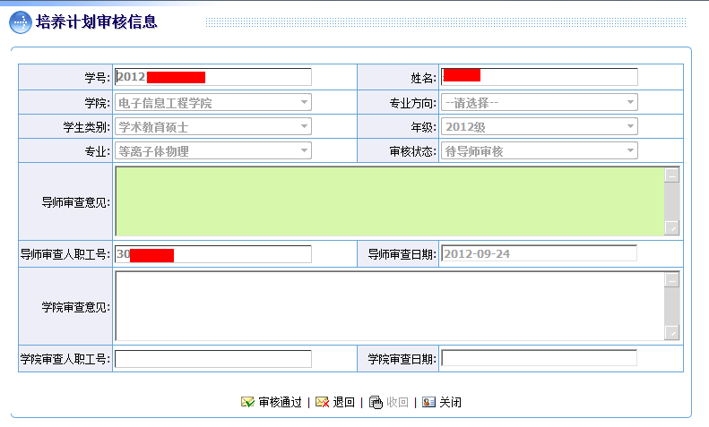
导师在签署导师审核意见处填写审核意见，点击“审核通过”该记录将被审核通过。点击“退回”按钮，将记录退回至草稿状态。

